|  |
| --- |
| МИНИСТЕРСТВО НАУКИ И ВЫСШЕГО ОБРАЗОВАНИЯ РОССИЙСКОЙ ФЕДЕРАЦИИ  федеральное государственное автономное образовательное учреждение высшего образования  «САНКТ-ПЕТЕРБУРГСКИЙ ГОСУДАРСТВЕННЫЙ УНИВЕРСИТЕТ  АЭРОКОСМИЧЕСКОГО ПРИБОРОСТРОЕНИЯ» |

ОТЧЕТ   
ЗАЩИЩЕН С ОЦЕНКОЙ

ПРЕПОДАВАТЕЛЬ

|  |  |  |  |  |
| --- | --- | --- | --- | --- |
| ассистент |  |  |  | Синёв Н. И. |
| должность, уч. степень, звание |  | подпись, дата |  | инициалы, фамилия |

|  |
| --- |
| ОТЧЕТ О ЛАБОРАТОРНОЙ РАБОТЕ №7 |
| ПОРАЗРЯДНАЯ ОБРАБОТКА ЦЕЛЫХ ЧИСЕЛКУРС 1 |
| по курсу: ОСНОВЫ ПРОГРАММИРОВАНИЯ |
|  |
|  |

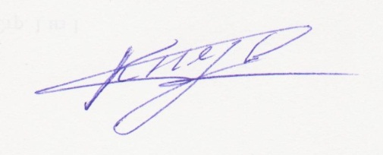РАБОТУ ВЫПОЛНИЛ

|  |  |  |  |  |  |
| --- | --- | --- | --- | --- | --- |
| СТУДЕНТ ГР. № | 1941 |  |  |  | Князюк Р.А. |
|  |  |  | подпись, дата |  | инициалы, фамилия |

Санкт-Петербург

2020

1. **Постановка задачи.**

В длинном целом числе N поменять байты в зеркальном порядке.

1. **Формализация.**

* **Список переменных в данной программе:**
  + Переменные типа **long long (8 байт)**:

***test_1* –** переменная, хранящая обрабатываемое число;

***temp_1,temp_2 –*** переменные для перестановки байтов;

***mask_1 –*** для считывания левого байта (в процессе выполнения кода сдвигается вправо на 8 бит(1 байт));

***mask_2*** *–* для считывания самого правого байта (в процессе выполнения кода сдвигается влево на 8 бит(1 байт));

***support_mask*** *–* для удаления 1 при сдвиге вправо;

* + Переменные типа **int**:

***i*** – счетчик ,используемый в циклах для работы;

* Все данные вводятся с клавиатуры.
* Для удобства просмотра данных в консоли изменим ее размер перед выполнением программы.
* Алгоритм для вывода числа в двоичном виде будет отдельной подпрограммой.
* В качестве длинного целого числа будем использовать переменную **long long** (знакового типа);
* Так как необходимо поменять байты в зеркальном порядке, воспользуемся двумя масками. ***mask_1=0xff00000000000000*** (первый байт заполнен единицами, остальные нулями), ***mask_2=0x00000000000000ff*** (последний байт заполнен 1, а остальные 0).***,support_mask=0x00ffffffffffffff .***Маски нужны для извлечения байтов с правой и левой стороны
* Обработку числа организуем циклом for (так как известно кол-во итераций), количеств итераций равно 4(количеству байтов типа **long** **long** деленое на 2).
* В цикле, сначала через побитовое умножение получаем 8 и 1 байт и сохраняем их в temp_1,temp_2. После меняем местами полученные байты сдвигом. Обнуляем байты в числе, после чего складываем с числом наши выделенные байты. Таким образом мы переставили 1 и 8 байт. Аналогично для 2 и 7,3 и 6, 4 и 5.
* Для выделения необходимых байтов будем сдвигать маски. **mask_1** вправо, **mask_2** влево.
* После ввода числа, программа выведет его в двоичном формате и начнет обработку.
* В конце программа должны вывести обработанное число в двоичном формате;
* Операционная система: Windows 7 Максимальная
* Написание кода: Visual Studio Code
* Компилятор: MinGW GCC-8.2.0-5
* Запуск программы через *.exe

**Таблица 1 – Тестовые примеры**

|  |  |  |
| --- | --- | --- |
| **Пример** | **№1** | **№2** |
| **Данные** | **1280**  **(00000000 00000000 00000000 00000000 00000000 00000000 00000101 00000000)** | **675539944105574400**  **(00001001 01100000 00000000 00000000 00000000 00000000 00000000 00000000)** |
| **Результат** | **00000000 00000101**  **00000000 00000000**  **00000000 00000000**  **00000000 00000000** | **00000000 00000000 00000000 00000000 00000000 00000000 01100000 00001001** |

1. **Блок схемы программы.**
   1. **Подпрограмма вывода числа в двоичном виде.**

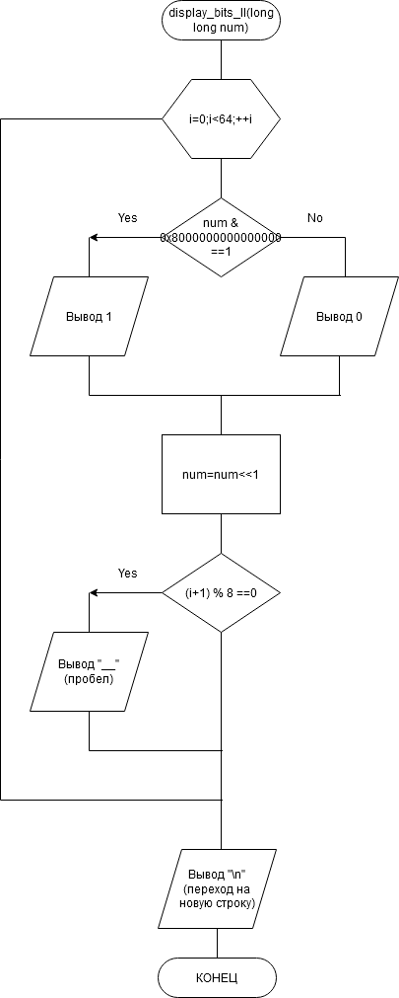

**Рисунок 1 – подпрограммы вывода**

**display_bits_ll(long long num)**

* 1. **Основная программа.**

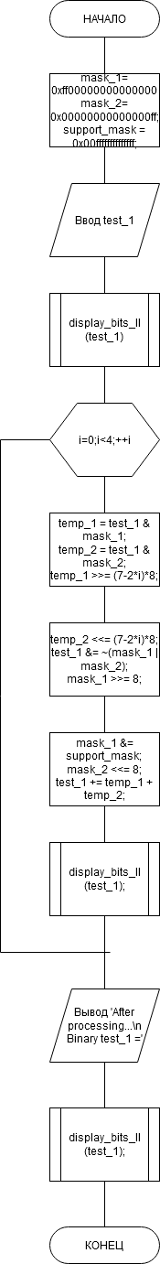

**Рисунок 2 – Блок-схема основной программы**

1. **Код программы на Си.**

#include <stdio.h>

#include <stdlib.h>

//------------------------------------------------------------------------

//------------------------------------------------------------------------

void display_bits_ll(long long num){

    int i;

    for(i=0;i<64;++i){

        //0x8000000000000000 в двоичной версии 100...000 (63 нуля)

        printf("%d",(num & 0x8000000000000000) ? 1: 0);

        num<<=1;

        if((i+1) % 8 == 0)

            printf("  ");

    }

    printf("\n");

}

//------------------------------------------------------------------------

//------------------------------------------------------------------------

int main(void){

    //объявляем переменные

    long long test_1,temp_1,temp_2,

        mask_1=0xff00000000000000,

        mask_2=0x00000000000000ff,

        //support_mask необходимо для сдвига вправо

        support_mask=0x00ffffffffffffff;

    int i;

    //меняем размер консоли

    system("mode con cols=110 lines=25");

    //ввод данных

    printf("Enter test number.\ntest_1 (long long) = ");

    scanf("%lld",&test_1);

    //вывод в двоичном виде

    printf("Binary test_1 = ");

    display_bits_ll(test_1);

    //обработка числа

    for(i=0;i<4;++i){

        temp_1 = test_1 & mask_1;

        temp_2 = test_1 & mask_2;

        temp_1 >>= (7-2*i)*8;

        temp_2 <<= (7-2*i)*8;

        test_1 &= ~(mask_1 | mask_2);

        mask_1 >>= 8;

        mask_1 &= support_mask;

        mask_2 <<= 8;

        test_1 += temp_1 + temp_2;

        display_bits_ll(test_1);

    }

    //выводим в двоичном виде

    printf("After processing...\nBinary test_1 = ");

    display_bits_ll(test_1);

    system("pause");

    return 0;

}

1. **Проверка работы программы на тестовых примерах.**

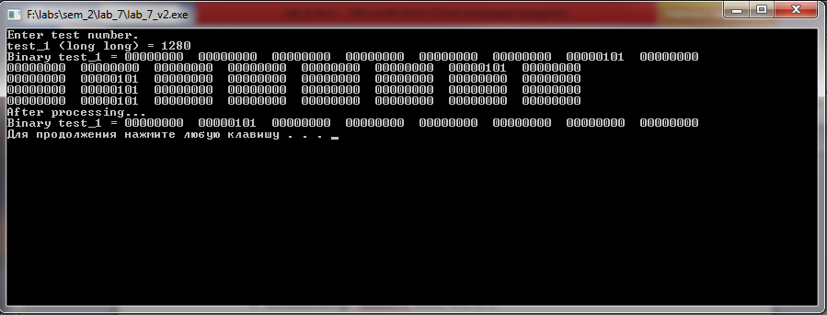

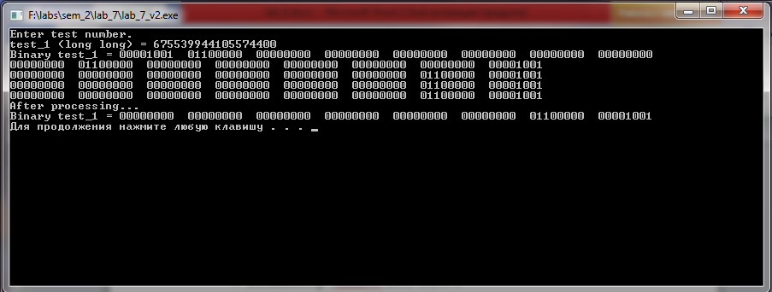

**Рисунок 4 – Тестовый пример 2**

**Рисунок 3 – Тестовый пример 1**

1. **Вывод.**

Тестовые примеры (5 пункт отчета) доказывают правильность работы алгоритма и программы. Таким образом, программа способна в длинном числе зеркально поменять порядок байтов, используя поразрядную обработку чисел с использованием масок.